МДОУ «Детский сад комбинированного вида № 19» п. Разумное Белгородского района Белгородской области

Игровое оборудование
«Умные пазлы»

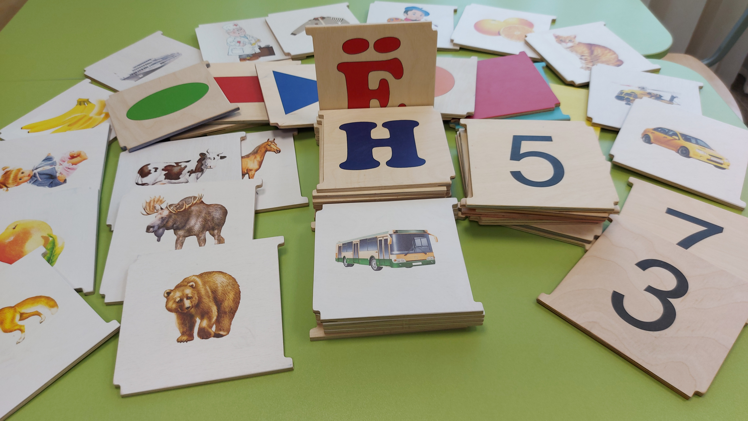

Автор: Шихмагомедова Зинаида Агамагомедовна, воспитатель МДОУ «Детский сад комбинированного вида № 19» п. Разумное Белгородского района Белгородской области
Электронная почта: shik87_87@mail.ru
Тел. +79606396936

Победитель муниципального этапа
Всероссийского профессионального конкурса
«Воспитатель года России – 2022»,
номинация «Педагогический дебют»

Игровое оборудование «Умные пазлы» изготовлено из практичного, безопасного материала-фанеры, покрыты ультрафиолетовой краской на водной основе, безопасной для детей. Это 50 пазлов и дополнительные карточки. Пазлы имеют две функциональные стороны. На одной стороне - 33 буквы гласные-красные, согласные-синие, цифры от 0 до 9 и 7 пазлов с геометрическими фигурами. На другой стороне серии предметных картинок: овощи, фрукты, одежда, игрушки, дикие и домашние животные, транспорт а также 5 пазлов с изображением профессий, 7 цветов радуги в двух экземплярах, 2 белых, 1 черный и 2 пустых пазла для развития творческого воображения детей.
Пособие соответствует принципам ФГОС ДО: оно вариативно, содержательно, насыщенно, безопасно, полифункционально, доступно детям дошкольного возраста. Игровое оборудование можно использовать на полу, на столе, на ковре.
Игровое оборудование используется с воспитанниками разного возраста, от 2 до 7 лет, также можно использовать с детьми младшего школьного возраста.
Основная цель пособия – создание условий для развития познавательной мотивации и творческой активности детей, их инициативы и самостоятельности; развитие познавательных процессов (память, мышление), умения договариваться и проявлять волевые усилия.

Варианты игр с использованием игрового оборудования «Умные пазлы»

1.Коллективная игра «Радуга» (старший дошкольный возраст)
В начале игры детям предлагается вспомнить, из каких цветов состоит радуга и как их можно расшифровать.
КОЖЗГСФ- каждый охотник желает знать где сидит фазан
Правила игры: Дети делятся на 2 команды, По команде взрослого каждая команда должна выложить все цвета радуги в правильной последовательности. Побеждает та команда, которая быстрее всего выполнит задание.
Игра на закрепление основных цветов радуги (цветового спектра, развитие внимания, коммуникативных способности, развитие умения действовать в команде.
2.Игра «Найди пару» (с 2-х лет)
1 вариант игры: Педагог раскладывает на столе разноцветные пазлы. Показывает, как надо подбирать пару к каждому пазлу. После этого предлагает участникам игры самим, точно также, подобрать пары.
2 вариант игры: Педагог раздает детям по одному пазлу. Под музыку дети бегают врассыпную по группе. По сигналу воспитателя "Раз, два, три-пару найди" дети находят ребенка, у которого пазл совпадает по цвету с его пазлом. Игра заканчивается, когда дети найдут свою пару.
3.Игра «Разложи фигуры по образцу» (с 4-лет)
Педагог предлагает выложить геометрические фигуры по образцу.
Игра на закрепление геометрических фигур, цвета, внимания, мелкой моторики рук.
4. Игра «Четвертый лишний» (с 5-ти лет)
Перед игроками выкладываются четыре пазла. Три из предложенных пазла относятся к одной группе предметов, четвертый - к другой группе. Дети выделяют лишний пазл, объясняя свой выбор.
Например: корова, кошка, лошадь - это домашние животные, а лиса - это дикое животное. Поэтому лиса лишняя.
Игра на закрепление умения находить четвертый лишний предмет и объяснить, почему этот предмет является лишним.
Развивает мышление, умение классифицировать, сравнивать, обобщать. Развивает зрительное восприятие, монологическую и диалогическую речь. Воспитывает в детях внимание и целеустремлённость.
5.Игра «Логический поезд» (старший дошкольный возраст)
Играют от 2 до 10 участников, в зависимости от количества пазлов.
Правила игры: Дети должны подобрать пазлы с картинками, которые могут быть связаны между собой по смыслу. Из пазлов дети выкладывают вагончики, объясняя связь между картинками на пазлах.
6.Игра «Цифры в ряд» (старший дошкольный возраст)
Игра начинается с того, что каждый ребенок берет пазл с любым числом. Затем, педагог включает музыку, игроки начинают хаотичную ходьбу, когда музыка остановится, игроки должны построить числовой ряд прямого или обратного счета.
Игра развивает у детей представление о последовательности чисел, внимание, быстроту реакции и мышления, ловкость движений; развиваются навыки счета.
7.Игра «Составь слово» (старший дошкольный возраст)
Детям предлагаются пазлы с картинками и буквами. Задача ребенка рассмотреть картинку, выбрать из общей массы нужные буквы и составить из них слово.
Игра на развитие навыков чтения и внимательности, на закрепление навыков звуко - буквенного анализа слова.
8.Игра: «Угадай, какое число пропущено» (старший дошкольный возраст)
Правила игры: Пазлы расставляются на полу или на столе в последовательности натурального ряда чисел. Педагог предлагает детям посмотреть, определить какое и где число пропущено, найти место числа в натуральном ряду и вписать его на пустом пазле мелом.
Игра на развитие внимания, наблюдательности, на закрепление знаний о числах, умения изобразить их графически.
9.Игра «Мемори» (с 4-х лет)
Играют обычно 2 - 6 участникав, в зависимости от количества пазлов.
Правила игры: Детям предлагаются пазлы с изображением предметных серийных картинок (фрукты, овощи, одежда, игрушки, дикие и домашние животные, транспорт) Смысл игры заключатся в том, чтобы быстрее собрать серии картинок. Пазлы перемешиваются и в начале игры раскладываются рядами лицевой стороной (картинкой) вниз. Первый игрок переворачивает пазл с картинкой на лицевую сторону, тем самым определяя серийный ряд (одежда, игрушки и т.п). Дети по очереди переворачивают 1 пазл, , если он подходит к первой картинке по серийному ряду, то выкладывают его, если он не подходит то переворачивают его обратно, запоминая его местонахождение. Побеждает тот, кто быстрее соберет серию картинок.
Игра развивает внимание, умение классифицировать и обобщать предметы.
10.Игра «Выложи флаг России» (с 4-х лет)
Игра начинается с того, что детям предлагается 3 пары пазлов одинакового цвета. Ребенок должен правильно собрать Российский флаг:
верхняя полоса белого цвета, средняя – синего, нижняя – красного.
Игра развивает мелкую моторику рук, закрепляет названия и обозначения цветов Российского флага.
Игровое оборудование «Умные пазлы» можно использовать в различных видах детской деятельности. Во всех образовательных областях. Пазлы с удовольствием дети используют в конструировании и в изобразительной деятельности. Можно использовать пазлы в развитии двигательных навыков у детей, а также в музыкальной деятельности детей.
Игровое оборудование позволяет развивать ребенка всесторонне, а педагогу проявлять свое творчество.

